**12+**

МБУК ВР «МЦБ» им. М.В. Наумова

Добровольский отдел

**«Удивительная Антарктида»**

рекомендательный список

к 205-летию со дня открытия Антарктиды.

В рамках проекта «Чтение с увлечением»

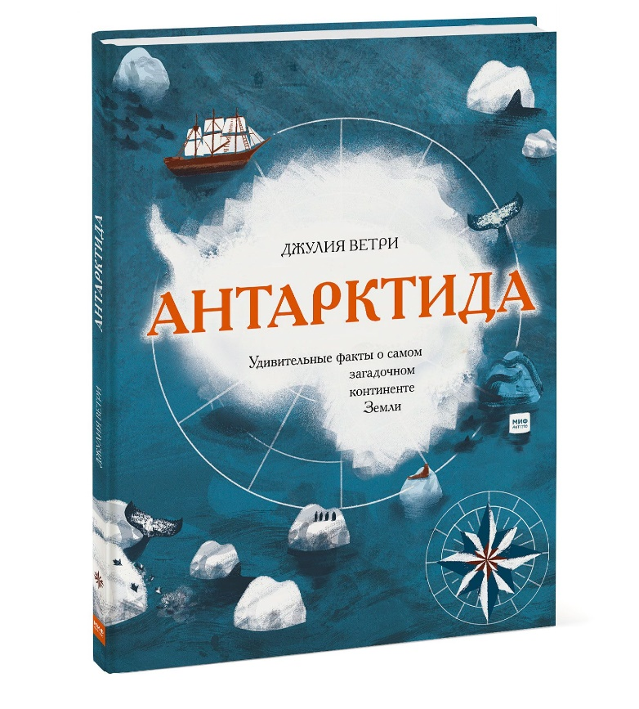

Подготовила:

главный библиотекарь

Добровольского отдела

Пенькова Е.Н.

п. Солнечный

2025г.

Двести пять лет назад, 28 января 1820 года русская экспедиция под началом Ф. Беллинсгаузена и М. Лазарева открыла новый континент - Антарктиду. Вот, что сказал немецкий географ А. Петерман: «Но эта заслуга Беллинсгаузена (открытие материка) еще наименьшая. Важнее всего то, что он бесстрашно пошел против вышеуказанного решения Кука, царившего во всей силе в продолжение 50 лет… Имя Беллинсгаузена можно прямо поставить наряду с именами Колумба, Магеллана и Джеймса Росса…».

Предлагаем вашему вниманию художественные книги о Южном континенте. Путешествия, экспедиции, станции, исследования, приключения, фантастика, поиски неизведанного, таинственного, детективы.

**Джеймс Роллинс «Пещера».** Глубоко под закованной в ледяной панцирь поверхностью Антарктиды обнаружен огромный подземный лабиринт. В одной из его пещер найдены остатки древнего поселения, возникшего около пяти миллионов лет назад, то есть еще до появления самых ранних предков человека. Кто же жил здесь в те давние времена? Команда ученых-антропологов должна спуститься к центру Земли, чтобы разгадать эту загадку и заодно выяснить происхождение найденной в подземном поселке статуэтки, вырезанной из цельного алмаза. Но темные туннели, пещеры и подземные реки скрывают не только эту тайну. Ученые довольно быстро начинают понимать, что они не одни в этом таинственном лабиринте.

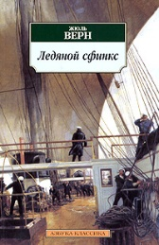**Жюль Верн «Ледяной сфинкс».** Жюль Верн - один из основоположников фантастико-приключенческой литературы в современном ее понимании, автор более 60 романов, предвосхитивших многие научные открытия XX века.

В полярной эпопее "Ледяной сфинкс" классик французской литературы предлагает свое продолжение классического произведения литературы американской - "Сообщение Артура Гордона Пима" Эдгара По.

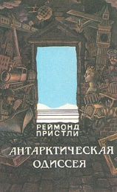**Реймонд Пристли «Антарктическая одиссея».** Реймонд Пристли - участник антарктической экспедиции английского полярного исследователя Р. Скотта (1911-1914гг.). Однако, если Южной партии этой экспедиции, трагическому финалу похода к Южному полюсу посвящены десятки книг, то о Северной партии, судьба которой сложилась также достаточно драматично, хотя и не столь роковым образом, наш читатель не знает практически ничего.

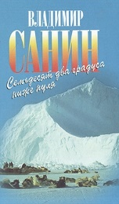**Владимир Санин «Семьдесят два градуса ниже нуля».** Начав свою работу в литературе с юмористических повестей и рассказов, Владимир Санин (1928 - 1989) в поисках материала стал путешествовать. Неоднократно бывал в дальнем плавании (в том числе и кругосветном), на арктических островах и дрейфующих станциях «Северный полюс», участник антарктической и высокоширотных экспедиций. В книгу «Семьдесят два градуса ниже нуля» включены три повести, рассказывающие об исследователях Антарктики.

**Владимир Санин «Трудно отпускает Антарктида. В ловушке. За тех, кто в дрейфе».** Книга Владимира Санина представляет собой цикл повестей, 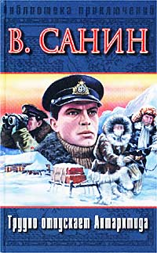основанных на подлинных драматических событиях, которые происходили в Антарктиде и Арктике.

**Говард Филлипс Лавкрафт «Хребты безумия».** Три знаменитые повести мастера литературы ужасов - автора, не опубликовавшего при жизни ни одной книги, но ставшего маяком и ориентиром целого жанра, кумиром широких читательских масс и рафинированных интеллектуалов наподобие самого Борхеса...

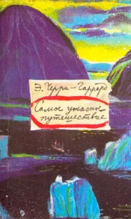**Эпсли Черри-Гаррард «Самое ужасное путешествие».** Трагическая история открытия Южного полюса вот уже три четверти века не перестает волновать умы людей. О роковом путешествии Р. Скотта к полюсу написано множество статей и книг, но книга Э. Черри-Гаррарда, участвовавшего в английской антарктической экспедиции 1911 - 1913 годов в качестве помощника биолога, представляет собой по сути единственное связное повествование обо всей этой экспедиции в целом.

**Роберт Фолкон Скотт «Экспедиция к Южному полюсу**». 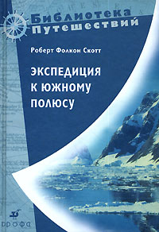Высокая степень достоверности при описании всего хода экспедиции сочетается с необыкновенно живым, эмоциональным изложением.

В историю познания, открытия человеком Земли трагические страницы в 1910-1912 годов вписала английская экспедиция к Южному полюсу под руководством капитана Роберта Скотта. Дневники полярного путешественника, его прощальные письма, обращенные к родным, друзьям, к английскому обществу, найденные на груди замерзшего исследователя, рассказывают не только о драматических событиях, но и о величии человеческого духа, о том, как люди открывали и покоряли Южный полюс, познавали Южный континент - Антарктиду.

Иллюстрации и карты, воспроизведенные в издании, взяты из английского двухтомника, посвященного второй, последней экспедиции Роберта Скотта и его товарищей.

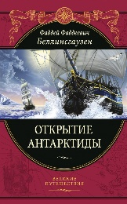**Фаддей Фаддеевич Беллинсгаузен «Открытие Антарктиды».** "Открытие Антарктиды" - новая книга пользующейся заслуженной любовью читателей серии "Великие путешествия". Это подробный путевой дневник, который вел выдающийся российский флотоводец Фаддей Фаддеевич Беллинсгаузен во время своего знаменитого кругосветного плавания (1819-1821). За эти годы два российских шлюпа - "Восток" и "Мирный" - исследовали Антарктиду - последнюю неоткрытую до того часть света, континент-загадку, в самом существовании которого многие сомневались.

**Александр Абрамов, Сергей Абрамов «Всадники ниоткуда. Рай без памяти. Серебряный вариант».** Сборник фантастических романов.

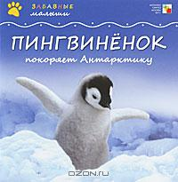**Майкл Тейтелбаум «Пингвиненок покоряет Антарктиду».** Пингвины - необычные птицы. Они обитают в Южном полушарии. Галапагосские пингвины живут на экваторе. Императорские - в Антарктиде, там, где температура опускается до -70 градусов. Перья у пингвинов мелкие, плотно прилегают друг к другу, спасая птиц от пронзительного ветра. Толстый слой жира защищает птиц от холода. Пингвины не умеют летать, зато хорошо плавают, могут развивать скорость до 30-40 км/ч.

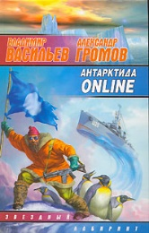**Владимир Васильев, Александр Громов «Антарктида ONLINE».** Мир сошел с ума? Нет. Планета Земля сошла с ума! Антарктида переместилась в центральную часть Тихого океана! Ученые и политики пребывают в шоке.

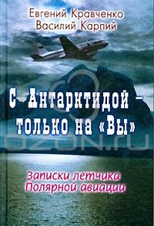

**Евгений Кравченко, Василий Карпий «С Антарктидой - только на "Вы"**. Записки летчика Полярной авиации». Эта книга о мужестве и героизме, о верности долгу и высочайшем профессионализме, о победах и поражениях, одержанных летчиками отечественной Полярной авиации в небе Арктики и самого сурового, загадочного и жестокого материка Земли - Антарктиды.

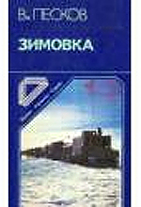**Василий Песков «Зимовка».** В книге журналиста Пескова, лауреата Ленинской премии, исследована исключительна драматическая ситуация, сложившаяся на антарктической станции "Восток" в зимовку 1982 года - 20 зимовщиков в результате пожара электростанции остались без тепла и света в самой холодной точке земли.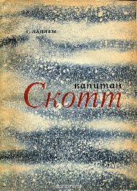

**Гарри Ладлем «Капитан Скотт».** В свое время трагическая участь экспедиции Роберта Скотта всколыхнула весь мир: 18 января 1912 года ее участники достигли Южного полюса, но слава открытия досталась не им, а норвежскому полярнику Р. Амундсену и его спутникам, которые побывали там месяцем ранее. На обратном пути Р. Скотт и его товарищи погибли, не выдержав тягот пути. Г. Ладлем сумел живо и интересно рассказать о трудной судьбе своего героя, широко использовав для этого многие, ранее не публиковавшиеся архивные материалы.

**Роланд Хантфорд «Покорение Южного полюса.** Гонка лидеров». Южный полюс долгое время был единственным материком на земле, где в буквальном смысле слова не ступала нога человека. И в 1910 году в гонку за Южный полюс практически одновременно вступили две державы: Великобритания, в лице Роберта Скотта, и Норвегия, которую представлял Руаль Амундсен.

Источники:

1. <https://www.labirint.ru/now/antarktida/>

2.<https://www.livelib.ru/selection/6667-antarktida?ysclid=m4ky0e5cm0132622888>

3. [https://www.livemaster.ru/topic/1313499-zanimatelnye-istorii-i-fakty-o-dengah](https://www.google.com/url?q=https://www.livemaster.ru/topic/1313499-zanimatelnye-istorii-i-fakty-o-dengah&sa=D&source=editors&ust=1643401012343109&usg=AOvVaw1wYDI1mNO9_HGFTNjoljoU)

4. [https://banknotes.finance.ua/](https://www.google.com/url?q=https://banknotes.finance.ua/&sa=D&source=editors&ust=1643401012343608&usg=AOvVaw0LUzH_TTQE064jIcDk8-Ku)

5. <https://nsportal.ru/shkola/vneklassnaya-rabota/library/2022/01/28/vneklassnoe-meropriyatie-proishozhdenie-deneg>

6. <http://dembi.ru/istoriya-prazdnika/den-zemli-istoriya-i-sovremennost>

7. <http://www.calend.ru/holidays/0/0/538/>

8. <http://agniyogaineverydaylife.bestforums.org/viewtopic.php?f=73&t=470>

9. <http://www.pandia.ru/text/77/151/6405.php>

10. <https://pandarina.com/viktorina/chess>

11. <https://nsportal.ru/shkola/stsenarii-prazdnikov/library/2018/03/01/stsenariy-prazdnika-mezhdunarodnyy-den-shahmat>